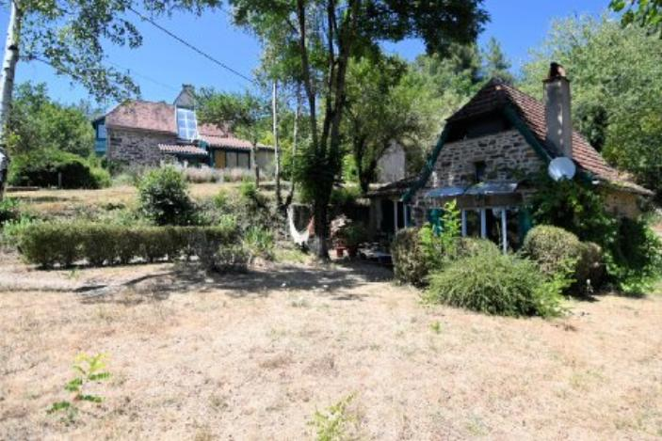 | 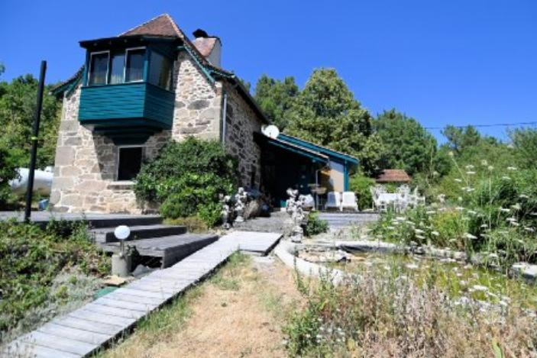
 | 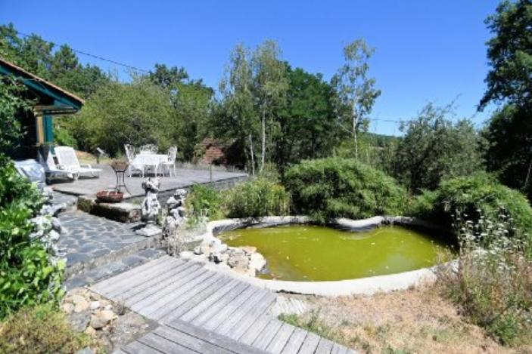

 | 4 3 160 m² 10 487 m² | Scannez moi !  
346 400 € H.A.I *  * Honoraires charge vendeur  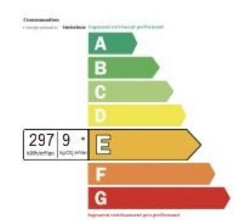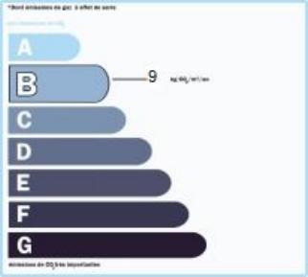  Date de réalisation DPE : 16/11/2022  Année de référence : 01/01/2021  Montant bas (dépenses énergétiques) : 1513 €  Montant haut (dépenses énergétiques) : 2047 € | Région FIGEAC - Maison Ancienne Ref : FG3250  Cette propriété située au calme dans un environnement préservé, est composée d'une maison principale de 110 m² et d'une dépendance de 50 m².  Maison : accès par deux terrasses en bois. Hall d'entrée donnant d'une part sur une partie actuellement aménagée en studio indépendant et d'autre part sur une pièce de vie salon, salle à manger, espace cuisine ouverte équipée.  A l'étage, grande chambre en suite avec salle d'eau, dressing et petite mezzanine.  Chauffage par PAC aérothermie installée en 2021.  Maison "d'amis" : séjour, cuisine ouverte, 2 chambres, salle d'eau et buanderie.  Chauffage poêle bois et électrique d'appoint.  Les informations sur les risques auxquels ce bien est exposé sont disponibles sur le site Géorisques: www.georisques.gouv.fr

